附件1 季度参评成果推荐材料（图片、表格可另附A4纸）
成果名称 | 制作ZB25内衬纸内侧加速辊安装工装
提案人 | 二车间：张浩
成果简介 | 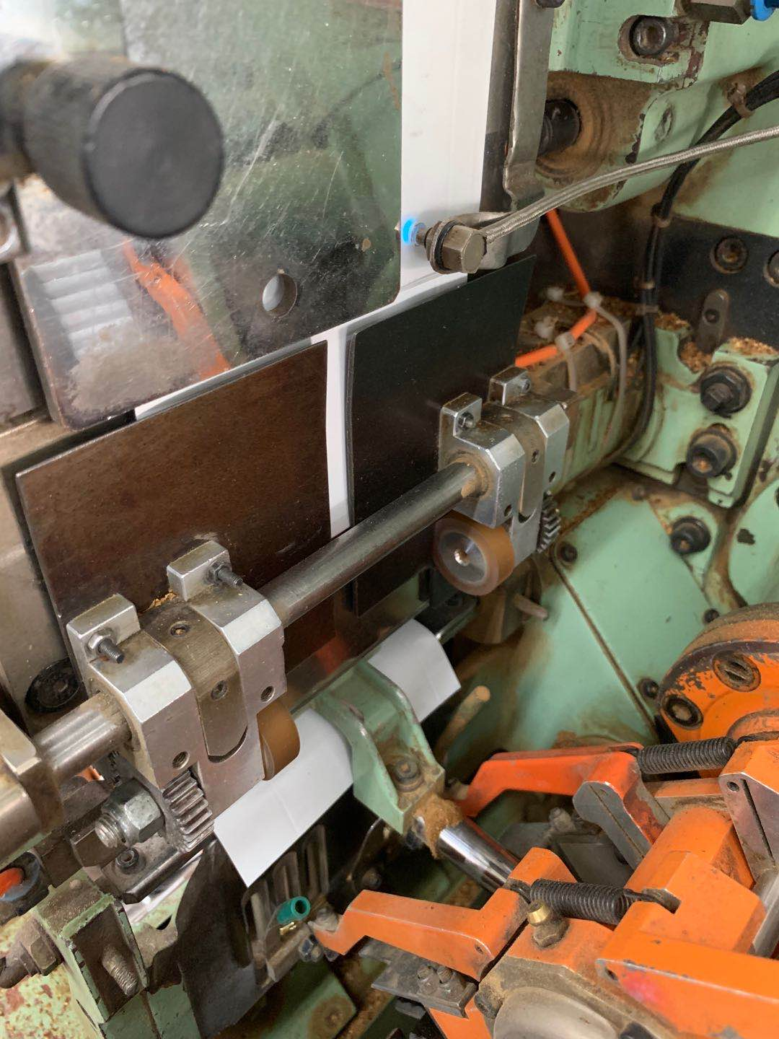  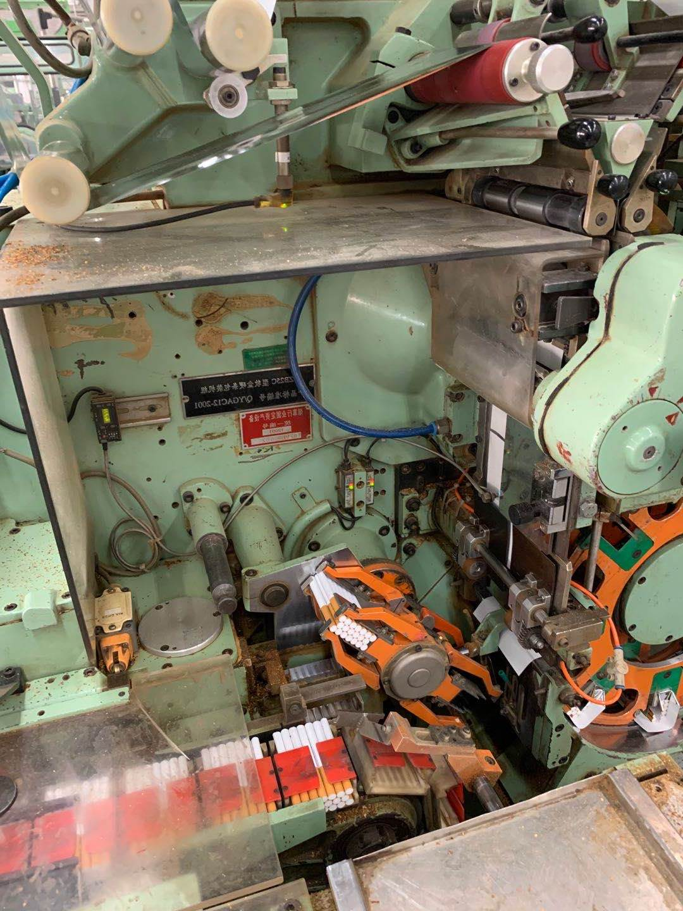  改善前：ZB25内衬纸内侧加速辊安装空间狭小，胶辊与对称钢棍不易对中，安装浪费时间，易造成加速辊磨损加剧，内衬纸输送不好，并且长时间运行内侧加速辊会加速磨损，短时间就必须更换，造成加速辊浪费。  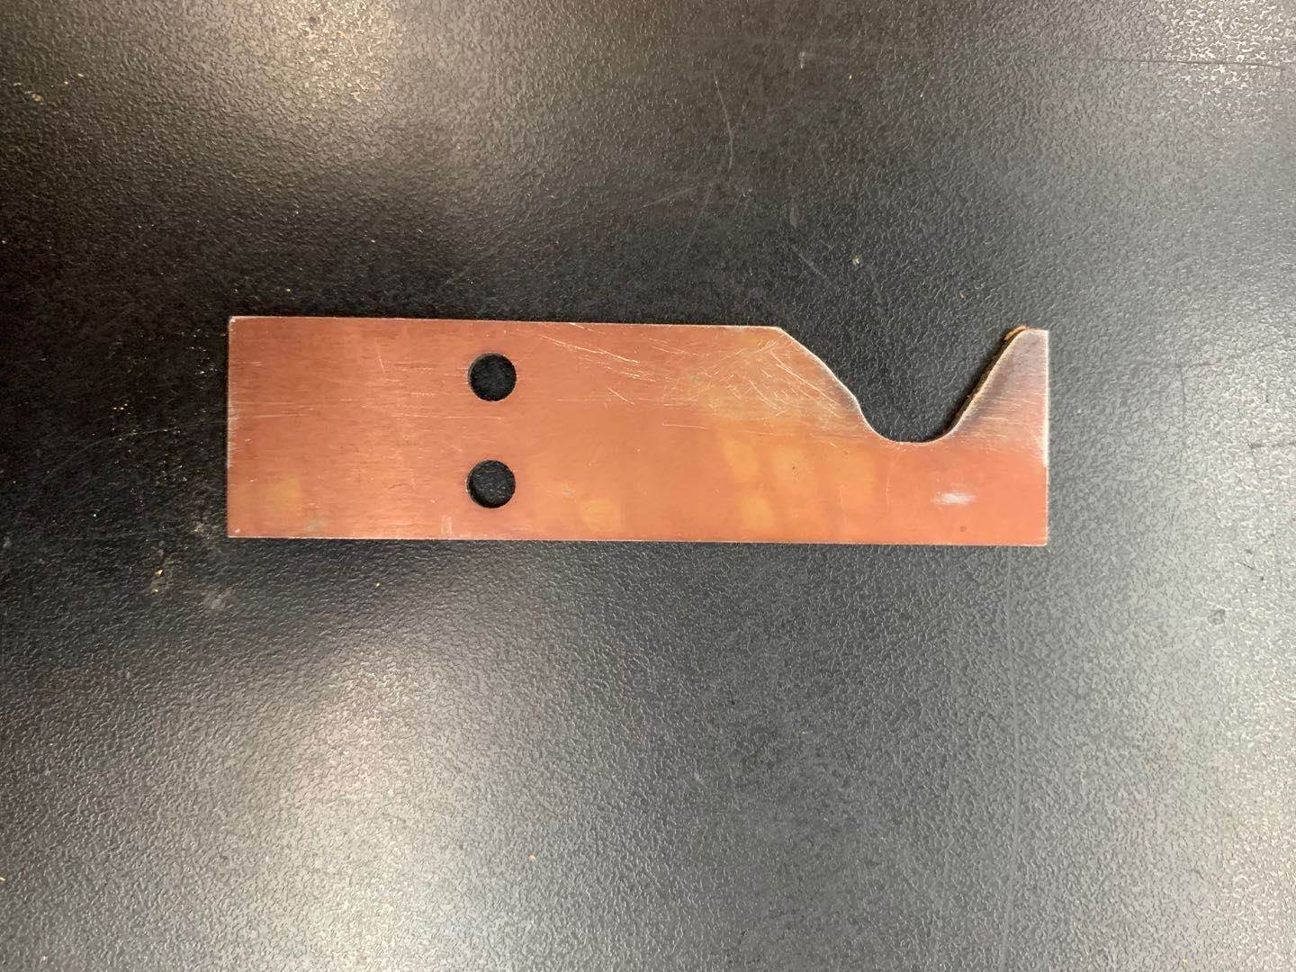  行动：  依据内衬纸加速辊与内壁距  离，制作相应尺寸工装。  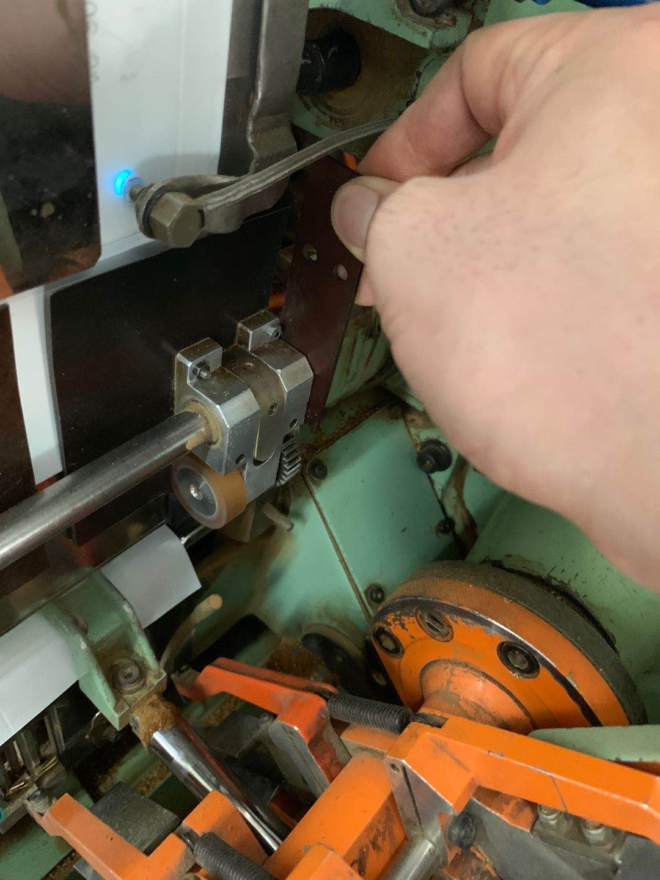  改善后：  安装内衬纸内侧加速辊只需  把工装贴合内壁，加速辊贴合工  装即安装完成，省时省力，又增  加了加速辊的使用寿命，并且保  证内衬纸输送顺畅。  。
应用情况 | 更换安装加速辊时使用
推荐词 | 使用工装，既方便快捷，又提质降耗。

